Vattenavstängning i lägenhet

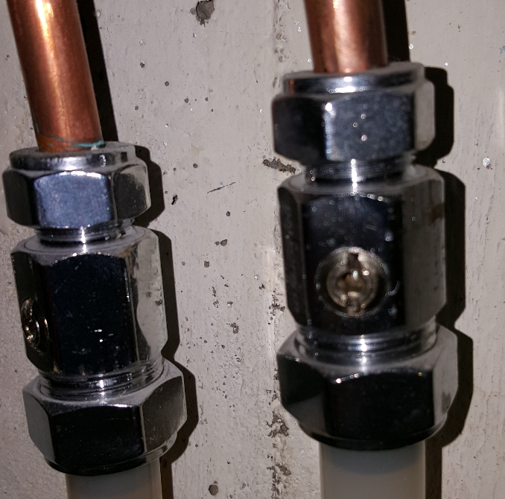

Under diskbänken finns minst två anslutningar till blandaren (kranen). Har ni en inkopplad diskmaskin finns det tre. När vattentillförseln är öppen står skruvskåran lodrät. Se bilden.

I badrum och toalett är det samma princip.

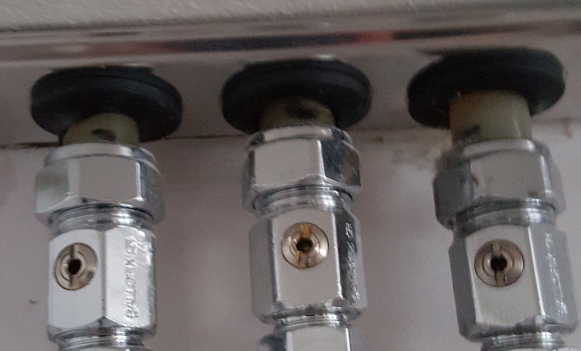

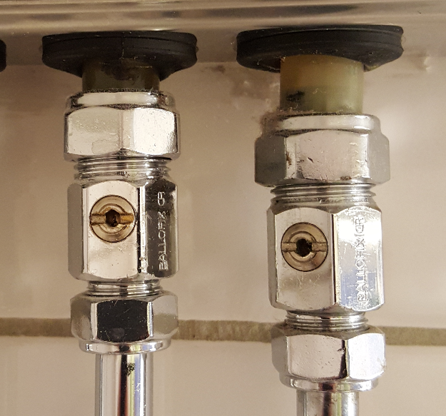

**För att stänga vattentillförseln till blandaren (kranen) eller diskmaskinen använd en mejsel och vrid skruvsåran till horisontellt.**